**REPUBLIQUE ALGERIENNE DEMOCRATIQUE ET POPULAIRE**

وزارة التعليــــم العـالــــــي و البحــــــث العلمـــي

**MINISTERE DE L’ENSEIGNEMENT SUPERIEUR ET DE LA RECHERCHE SCIENTIFIQUE**

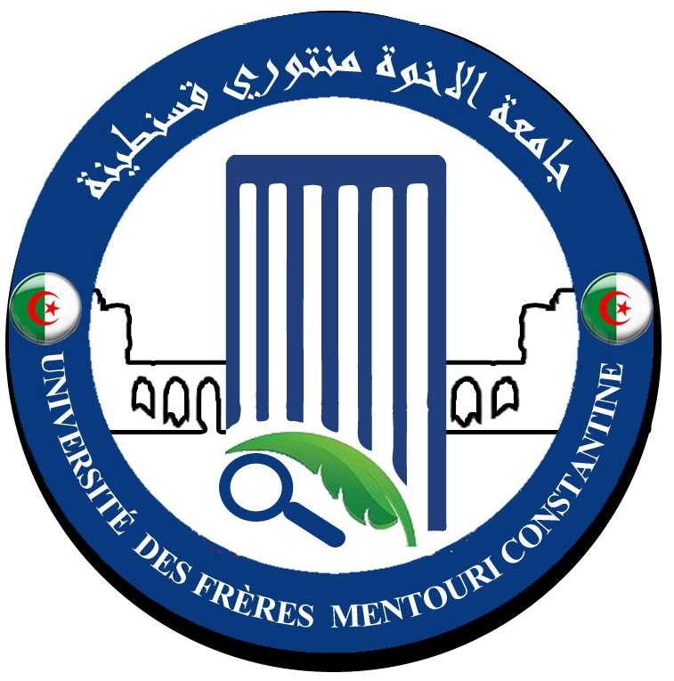

**UNIVERSITE DES FRERES**

**جــــــــــامعــة الأخـــوة**

**منتــوري قسنطـينـــــة**

**كليـــة علـوم الأرض و الجغرافيـا**

**و التهيئـــــــة العمرانيــــــة**

**MENTOURI CONSTANTINE**

**Faculté des Sciences de la**

**Terre, de la Géographie et de**

**l’Aménagement du Territoire**

**Fiche de renseignements**

**اللقب : Nom :** ……………………………………………………………………………………………

**الاسم :**..........................................................................................................................**Prénom :**

**Date et lieu de naissance :**…………………………………………………………………………

**Adresse :**……………………………………………………………………………………………….

**Tel personnel :**………………………………………………………………………………………..

**Email :**…………………………………………………………………………………………………..

**Matricule du bac :**…………………………………………………………………………………….

**Année d’obtention du bac :**…………………………………………………………………………

**Diplôme préparé : Licence  Master**

**Domaine : Sciences de la Terre et de l’Univers**

**Filière :  Géologie  Géographie et Aménagement du Territoire**

**Spécialité :**……………………………………………………………………………………………..

**Année d’obtention du diplôme : 2019/2020**

**Fait à Constantine le :**